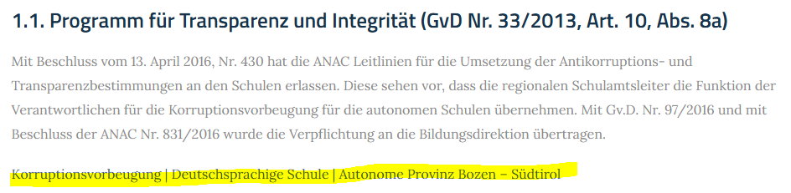bitte link austauschen:

<https://deutsche-bildung.provinz.bz.it/de/verwaltung/korruptionsvorbeugung>

**3. AUFTRÄGE FÜR BERATUNG UND MITARBEIT**

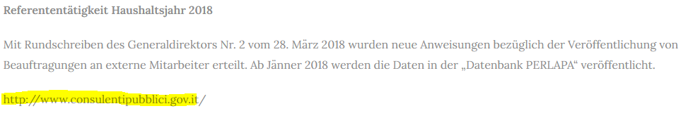

Bitte link austauschen: <https://consulentipubblici.dfp.gov.it/>

WEITERS BITTE AUSTAUSCHEN:

2024

Schulsprengel Kaltern elenco Cce:

<https://consulentipubblici.dfp.gov.it/?ente=DFP00012110&tipologiasoggetto=DIP&anno=2024>

**4. PERSONAL**

4.2 Bitte diesen Text als Einleitung:

Die Schule leitet derzeit die Schulführungskraft Barbara Pertoll. Informationen zur Schulführungskraft (Lebenslauf, Ernennungsakte, Jahreseinkommen, Erklärungen über das Nichtbestehen von Nichterteilbarkeits- bzw. Unvereinbarkeitsgründen, Erklärung über das Nichtbestehen eines Interessenskonfliktes) finden Sie hier: <https://deutsche-bildung.provinz.bz.it/de/verwaltung/erklaerungen-schulfuehrungskraefte-inspektoren>

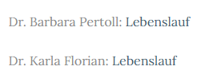dieser Teil bleibt, weiter geht es mit:

Informationen zu den ausgeschiedenen Führungskräften finden Sie hier:

<https://deutsche-bildung.provinz.bz.it/de/verwaltung/ausgeschiedene-schulfuehrungskraefte-inspektoren>

4.3. Organisatorische Positionen (GvD Nr. 33/2013, Art. 10, Abs. 8d)

Trifft auf die Schulen nicht zu.

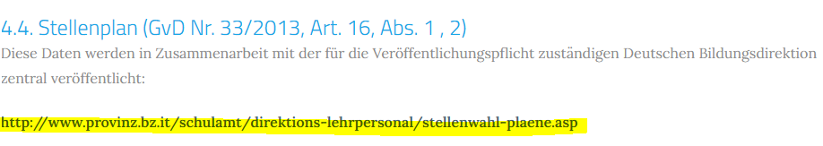

Bitte link austauschen: <https://transparente-verwaltung.provinz.bz.it/de/weitere-informationen-daten-personalstand>

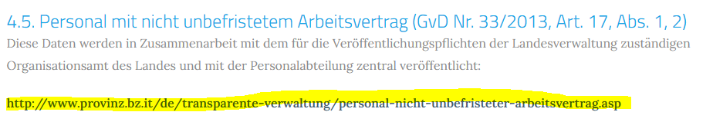

Bitte link austauschen: <https://transparente-verwaltung.provinz.bz.it/de/personal-mit-nicht-unbefristetem-arbeitsvertrag>

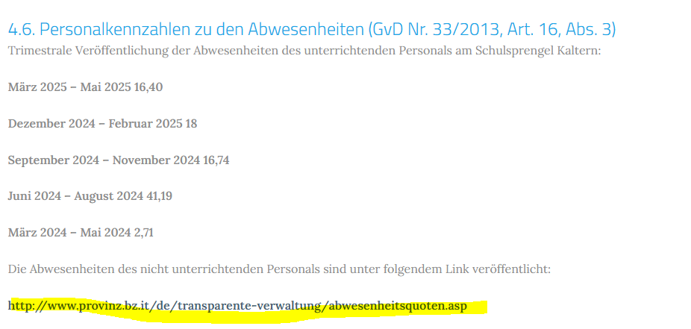bitte link austauschen: <https://transparente-verwaltung.provinz.bz.it/de/abwesenheitsquoten>

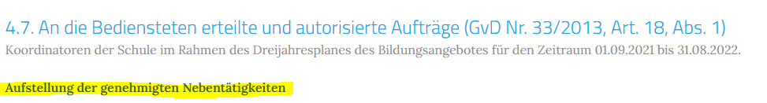

Bitte die aktuelle Aufstellung (s. Anlage E-Mail) hinzufügen sowie folgenden Text:

Nebentätigkeiten des Landespersonals: <https://transparente-verwaltung.provinz.bz.it/de/an-die-bediensteten-erteilte-ermaechtigte-auftraege>

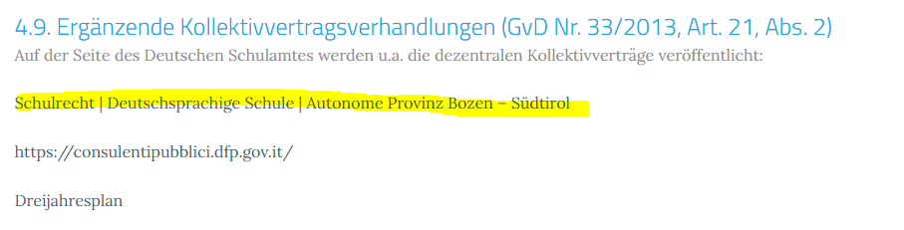bitte link austauschen: <https://www.provinz.bz.it/verwaltung/personal/personal-landesdienst/gesetze-bestimmungen/liste-kollektivvertraege.asp>

Bitte neu dazufügen:

4.11 unabhängige Bewertungsorgane

Gemäß Art. 74 des Gv.D. Nr. 150/2009 gibt es an den Schulen keine unabhängigen Bewertungsgremien (sog. OIV).

4.12 Strafen für die unterlassene oder unvollständige Mitteilung von Daten

Bisher ist keine Verhängung von Strafen wegen fehlender oder unvollständiger Mitteilung der veröffentlichungspflichtigen Informationen und Daten bekannt (letzte Aktualisierung am 20/06/2025).

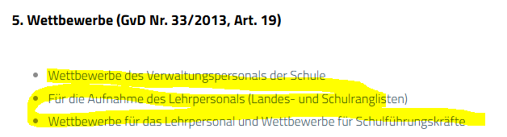bitte alle 3 links wie folgt austauschen:

* <https://www.provinz.bz.it/verwaltung/personal/aufnahme-landesdienst/wettbewerbe/wettbewerbe-infos-bewerber.asp>
* <https://deutsche-bildung.provinz.bz.it/de/verwaltung/ranglisten>
* <https://deutsche-bildung.provinz.bz.it/de/verwaltung/wettbewerbe>

**11 Ausschreibungen und Verträge**

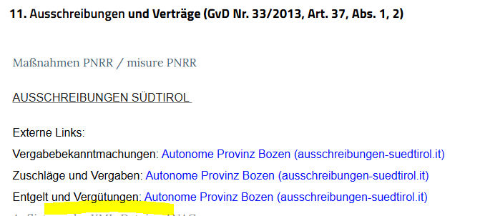 bitte folgendes hinzufügen:

**Direktvergaben**

Link auf ISOV-Portal:

<https://www.bandi-altoadige.it/awards/list-public/advancedSearch/1?keywords=&status=&type=&tenderProcedure=&organization=&organizationUnit=&ocp=03990001&publishedAt%5Bfrom%5D=&publishedAt%5Bto%5D=&awardedAt%5Bfrom%5D=&awardedAt%5Bto%5D=&expiredAt=&recordNumber=10&submitButton=Suchen&advancedSearch=1>

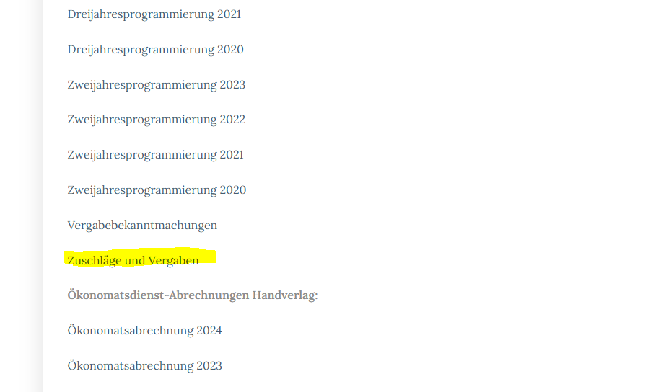

Bitte hier diese Seite verlinken:

<https://www.ausschreibungen-suedtirol.it/awards/list-public/advancedSearch/1?keywords=&status=&type=&tenderProcedure=&organization=14416&organizationUnit=&ocp=&publishedAt%5Bfrom%5D=&publishedAt%5Bto%5D=&awardedAt%5Bfrom%5D=&awardedAt%5Bto%5D=&expiredAt=&recordNumber=10&submitButton=Suchen&advancedSearch=1>

**23. WEITERE INHALTE**

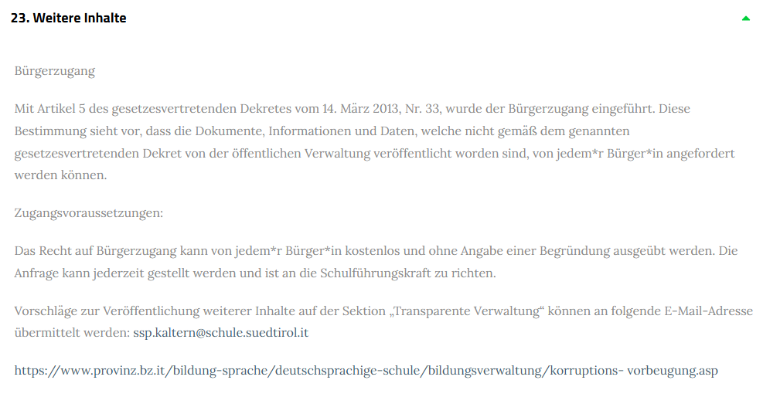bitte darunter neu hinzufügen:

**Dreijahresplan Korruptionsvorbeugung und Transparenz samt Anlagen und zusätzliche Maßnahmen zur Korruptionsvorbeugung laut Artikel 1 Absatz 2-bis des Gesetztes Nr. 190/2012:**

<https://deutsche-bildung.provinz.bz.it/de/verwaltung/korruptionsvorbeugung>

**Verantwortliche/Verantwortlicher für die Vorbeugung der Korruption und der Transparenz:**

<https://deutsche-bildung.provinz.bz.it/de/verwaltung/korruptionsvorbeugung>

**Verordnungen für die Vorbeugung und Ahndung der Korruption und der Illegalität**

Trifft auf die Schulen nicht zu.

**Bericht des/der Verantwortlichen für die Vorbeugung der Korruption und die Transparenz:**

<https://deutsche-bildung.provinz.bz.it/de/verwaltung/korruptionsvorbeugung>

**Von der Anac ergriffene Maßnahmen und Anpassungsakte an diese Maßnahmen im Bereich der Aufsicht und Kontrolle bei der Korruptionsbekämpfung**

Bis heute sind keine Maßnahmen und Anpassungsakte gemäß Artikel 1, Absatz 3 Gesetz Nr. 190/2012 bekannt. (letzte Aktualisierung am 20/06/2025).

**Feststellungsakte von Übertretungen gemäß Gesetzdekret Nr. 39/2013**

Bis heute sind keine Feststellungsakte von Verstößen gegen die Bestimmungen des gesetzesvertretenden Dekretes Nr. 39/2013 bekannt (letzte Aktualisierung am 20/06/2025).